威海市文登区司法局
2023年政府信息公开工作年度报告

根据《中华人民共和国政府信息公开条例》（国务院令第711号，以下简称《条例》）和《中华人民共和国政府信息公开工作年度报告格式》（国办公开办函〔2021〕30号）要求，结合2023年威海市文登区司法局政府信息公开工作实际，编制发布本报告。
本报告内容包括：总体情况、主动公开政府信息情况、收到和处理政府信息公开申请情况、政府信息公开行政复议及行政诉讼情况、存在的主要问题及改进情况、其他事项，以及相关指标统计附表等。报告中所列数据统计期限从2023年1月1日到12月31日止。报告电子版可从威海市文登区人民政府网站（网址：http://www.wendeng.gov.cn/）政府信息公开专栏查阅或下载。公众如需进一步咨询了解相关信息，请与威海市文登区司法局联系（地址：威海市文登区环山街道米山路69号，电话：0631-8259948）。
一、总体情况
2023年，文登区司法局深入贯彻落实《条例》，高度重视政府信息公开工作，健全完善工作机制，扎实推进政府信息公开，较好地完成了政府年度信息公开工作。
（一）主动公开方面。在“威海市文登区人民政府”网站政务公开栏目主动公开各类法律法规、业务工作、财政信息等政府服务信息125条，其中工作动态29条，政策文件及解读5条，年度重点工作3条，建议提案办理1条，年度预决算4条，行政执法公示10条，行政复议公开48条，规范性文件备案及清理结果4条，机构职能21条。
（二）依申请公开工作方面。本年度未收到信息公开申请。
（三）政府信息管理方面。一是坚持信息公开审查发布制度，保障公开信息先审查后发布；二是按照严把政治关、法律关、政策关、保密关、文字关、舆情关，按照政务公开更新时限要求，及时更新，并且抓好日常监测检查和督促整改。三是及时做好相关栏目更新，做到有信息立即更新，注重时效性。
（四）平台建设方面。依托威海市文登区人民政府官网，完善栏目设置，丰富政务信息内容，按照法定时限及时发布并实时更新法定主动公开内容。举办“阳光政务 与民同行”政府开放日活动1次，邀请10多名代表现场参观公证处、社区矫正中心，组织座谈、问卷调查一系列活动，共提出合理化建议10条。利用“法治文登”微信公众号，积极加大信息发布和宣传力度，公众号粉丝达4700余人，年发布信息480余条，阅读量突破28万次，为群众普及常用法律知识，帮助群众更好的了解司法行政工作。
（五）监督保障方面。文登区司法局政务公开工作由局办公室统筹，各相关科室明确分工和责任，以及公开的内容、形式、 程序和责任等制度。2023年，政务公开工作未出现投诉、举报等情况。
二、主动公开政府信息情况
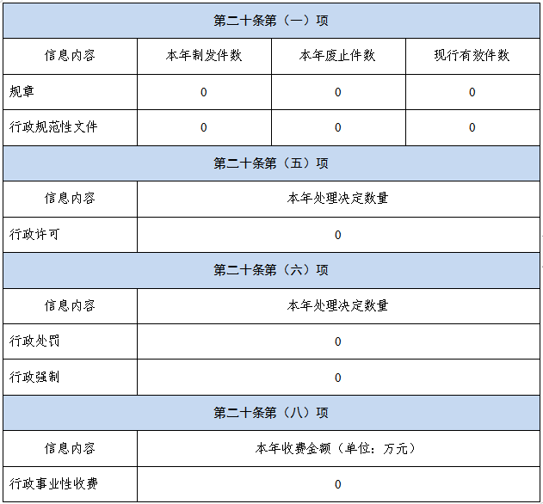

三、收到和处理政府信息公开申请情况
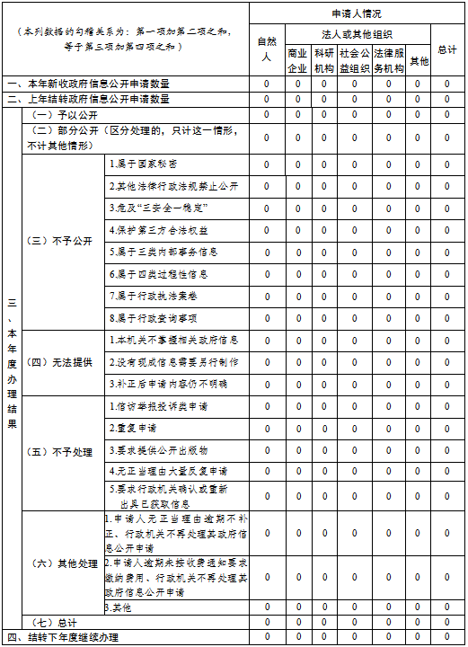

四、政府信息公开行政复议、行政诉讼情况
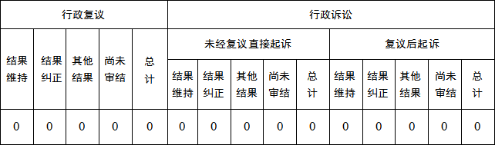
五、存在的主要问题及改进情况
2023年，我局不断完善政府信息公开工作，取得了较好成效，但仍存在一些问题和不足：一是公开意识还不够强，工作动态类信息更新不够及时。二是公开工作队伍能力有待提升。
下步，我局将加强对信息公开工作的业务培训，加大人员配备，严格落实“三审三校”机制，确保按时保质做好信息公开工作。丰富业务动态内容，在针对性和实效性上下功夫，切实满足群众对法治的日常需求。
六、其他需要报告的事项
（一）政府信息公开收费方面：2023年威海市文登区司法局未收取政府信息公开信息处理费。
（二）人大代表建议和政协委员提案办理方面：2023年威海市文登区司法局共承办区人大代表建议0件、政协委员提案1件。目前，已全部办理完成，办复率100%，办理结果为B类1件。
（三）其他方面：为方便群众查询行政复议情况，进一步提高信息公开水平。根据上级工作要求，本年度在专题/行政执法公示/事后公开栏目下新增行政复议公开栏目，公开行政复议决定48条。

威海市文登区司法局
2024年1月22日

